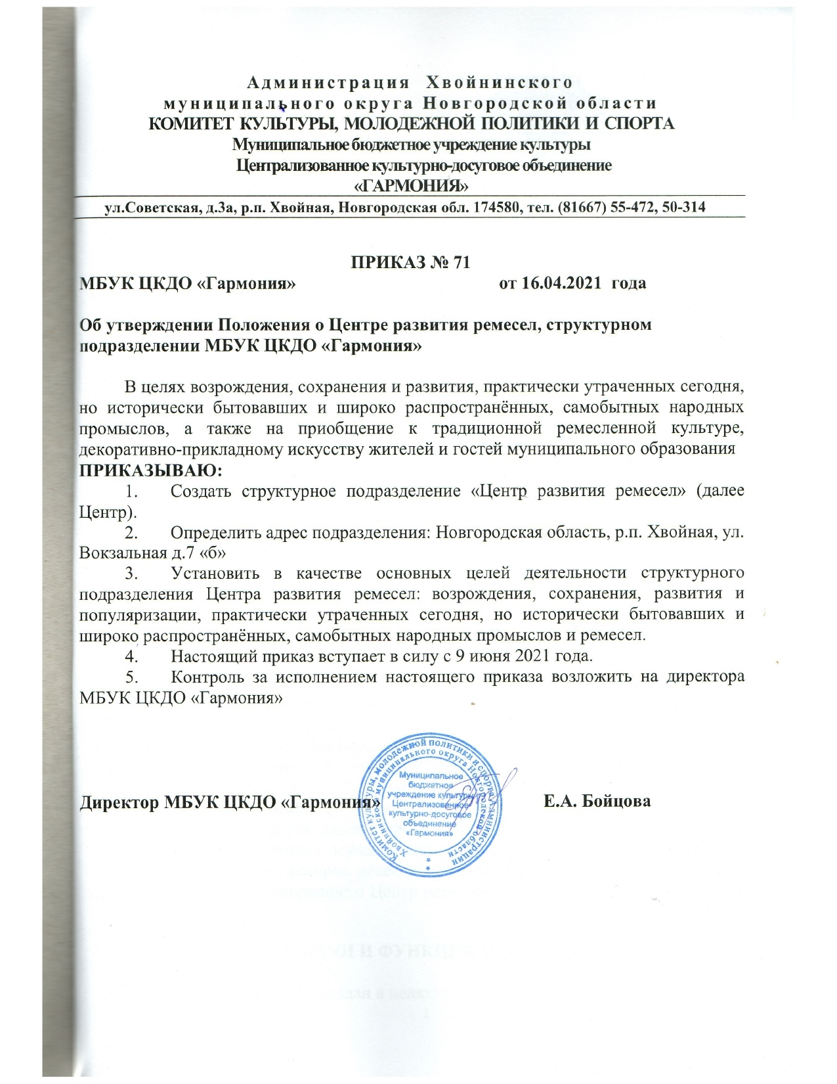

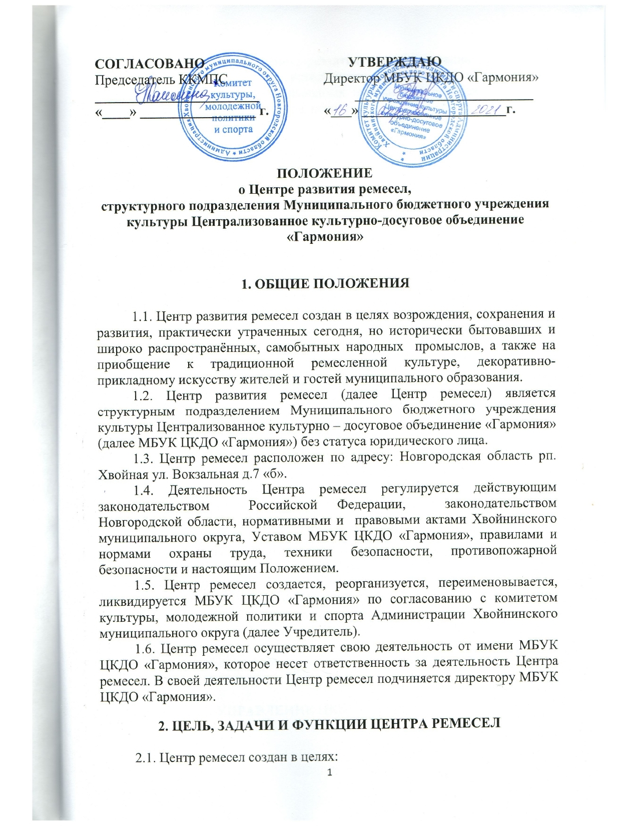

- возрождения, сохранения, развития и популяризации практически утраченных сегодня, но исторически бытовавших и широко распространённых, самобытных народных промыслов и ремесел,

2.2. Задачами Центра ремесел являются:

- приобщение жителей и гостей муниципального округа к традиционной ремесленной культуре, декоративно-прикладному искусству и дизайну, высокотехнологичным ремесленным производствам, культурному развитию и самообразованию,

- создание положительного имиджа привлекательности муниципального округа для туристов.

2.3. Для достижения целей Центр ремесел осуществляет следующие функции:

- организация деятельности клубных формирований в сфере народных  
художественных ремесел и декоративно-прикладного искусства;

- организация выставочной деятельности изделий декоративно-прикладного искусства и художественного ремесла;

- организация мастер-классов, творческих лабораторий с целью популяризации декоративно-прикладного искусства, художественного ремесла и поддержки творческих инициатив;

- организация и проведение культурно-массовых и информационно-просветительских мероприятий: ярмарки, тематические вечера, беседы, лекции, курсы, вечера отдыха, посиделки, обзорные экскурсии, культурно-познавательные туры и пр.;

- организация работы с посетителями, экскурсионно-выставочная деятельность;

- развитие современных форм организации культурного досуга с учетом потребностей различных социально-возрастных групп населения;

- обеспечение доступности услуг для жителей муниципального округа;

- формирование банка данных о ремесленниках муниципального округа по направлениям деятельности;

- размещение информации о ремесленниках и их продукции на туристко-информационных ресурсах муниципального округа;

- взаимодействие с учреждениями культуры, образовательными организациями муниципального округа, туристко-информационным центром по организации и проведению совместных мероприятий.

2.4. Центр ремесел вправе осуществлять иные виды деятельности, не являющиеся основными видами деятельности, лишь по стольку, поскольку, это служит достижению целей, ради которых он создан, и соответствует указанным целям, при условии, что такая деятельность указана в Уставе МБУК ЦКДО «Гармония».

**3. УПРАВЛЕНИЕ ЦЕНТРОМ РЕМЕСЕЛ**

**3.1.** Управление Центром ремесел осуществляется в соответствии с Уставом МБУК ЦКДО «Гармония» и Положением о Центре ремесел;

**3.2.** Heпосредственное руководство Центром ремесел осуществляет заведующий, назначаемый приказом директора МБУК ЦКДО «Гармония» по согласованию с Учредителем.

Заведующий Центра ремесел должен отвечать следующим квалификационным требованиям, к нему предъявляемым: иметь высшее профессиональное образование (техническое, экономическое, культуры и искусства, юридическое, педагогическое) и стаж работы по направлению профессиональной деятельности не менее 5 лет или среднее профессиональное образование (экономическое, юридическое, педагогическое, культуры и искусства) и стаж работы по направлению профессиональной деятельности не менее 7 лет.

Заведующий Центра ремесел должен знать:

- законы и иные нормативные правовые акты Российской Федерации, касающиеся деятельности организаций культуры и искусства;

- организационно-распорядительные, нормативные и методические документы, касающиеся творческо-производственной или административно-хозяйственной деятельности структурного подразделения организации исполнительских искусств;

- отечественный и зарубежный опыт по профилю деятельности структурного подразделения организации исполнительских искусств;

- основные характеристики используемого оборудования и технологических процессов, применяемых в структурном подразделении организации исполнительских искусств;

- основы экономики и управления в сфере исполнительских искусств, менеджмента, психологии управления, трудового законодательства, бухгалтерского учета и отчетности;

- правила внутреннего трудового распорядка; правила по охране труда и пожарной безопасности.

**3.3.** Заведующий Центром ремесел:

- осуществляет оперативное руководство Центром ремесел;

- организует разработку и исполнение перспективных текущих планов работы структурного подразделения и контролирует их выполнение;

- ведет учет деятельности структурного подразделения;

- принимает участие в формировании творческой, производственной и финансово-хозяйственной деятельности МБУК ЦКДО «Гармония»;

- осуществляет взаимодействие с другими организациями;

- осуществляет подбор кадров для Центра ремесел и представляет кандидатуры директору МБУК ЦКДО «Гармония»;

- представляет интересы Центра ремесел по доверенности Директора МБУК ЦКДО «Гармония»;

- представляет отчет о результатах деятельности Центра ремесел директору МБУК ЦКДО «Гармония»;

- контролирует соблюдение работниками структурного подразделения дисциплины труда, правил по охране труда и пожарной безопасности.

**3.4.** Права и обязанности заведующего Центра ремесел определяются Положением о Центре ремесел, трудовым договором и должностной инструкцией.

**3.5.** Директор МБУК ЦКДО «Гармония»

- организует контроль за деятельностью структурного подразделения;

- обеспечивает оснащение структурного подразделения необходимым технологическим, инженерным оборудованием, инвентарем, материалами, осуществляет контроль за их использованием;

- принимает решения по представлению заведующего о кадровых изменениях, о наложении дисциплинарных взысканий, применении мер поощрения к работникам структурного подразделения.

**4.ИМУЩЕСТВО**

**4.1.** В целях обеспечения деятельности структурного подразделения приказом МБУК ЦКДО «Гармония» на основании акта приема-передачи Центру ремесел предоставляется имущество, закрепленное за МБУК ЦКДО «Гармония» на праве оперативного управления.

**4.2.** В целях сохранности материальных ценностей структурного подразделения приказом директора МБУК ЦКДО «Гармония» руководитель (заведующий) подразделения назначен материально ответственным лицом и с ним заключается договор о полной индивидуальной материальной ответственности.

**5. ФИНАНСОВО-ХОЗЯЙСТВЕННАЯ ДЕЯТЕЛЬНОСТЬ ЦЕНТРА РЕМЕСЕЛ.**

**5.1.** Центр ремесел организует свою работу на основе годового и месячного плана, являющихся частью планов МБУК ЦКДО «Гармония»;

**5.2.** Источниками финансирования являются:

- бюджетные ассигнования;

- доходы от платных форм деятельности;

- добровольные пожертвования от юридических и физических лиц;

- другие, не противоречащие законодательству источники.

**5.3.** Расходование финансовых средств, производится в соответствии со сметой, составленной заведующим Центра ремесел, утвержденной директором МБУК ЦКДО «Гармония»;

**5.4.** Цены на платные услуги утверждаются МБУК ЦКДО «Гармония» и согласовывается с учредителем;

**5.6.** Сроки и формы отчетности устанавливаются директором МБУК ЦКДО «Гармония».

**6.ПРАВА И ОТВЕТСВЕННОСТЬ.**

**6.1**. Центр ремесел имеет право:

Самостоятельно планировать свою деятельность;

Создавать клубные формирования, организовывать мастер-классы, выставки-распродажи и пр.;

Вносить директору МБУК ЦКДО «Гармония» предложения по совершенствованию работы Центра ремесел;

Популяризировать свою деятельность в средствах массовой информации и через PR – сопровождения социокультурной деятельности;

Выходить с предложениями об усовершенствовании деятельности Центра ремесел;

Сотрудничать с учреждениями культуры, организациями, предприятиями округа, области и других регионов

Использовать результаты интеллектуальной деятельности, приравненные к ним средства индивидуализации в порядке и на условиях, предусмотренных законодательством об авторском праве и смежных правах;

Участвовать в установленном порядке в реализации государственных, муниципальных и иных целевых программ в сфере культуры;

Принимать участие в международной деятельности в соответствии с законодательством Российской Федерации;

Осуществлять другие виды деятельности, указанные в Уставе Учреждения.

**6.2.** Ответственность за надлежащее и своевременное выполнение функций структурного подразделения несет заведующий Центром ремесел. На него, в частности, возлагается ответственность за:

- выполнение задач и функций, возложенных на Центр ремесел;

- достоверность отчетных данных, сведений и других материалов, подготавливаемых Центром ремесел;

- рациональную расстановку, правильную организацию труда работников Центра ремесел, организацию повышения их квалификации и профессионализма;

- подготовку и передачу директору Учреждения и (или) его заместителю документов, созданных в результате методической деятельности Центра ремесел;

- соблюдение правил трудовой дисциплины.

**6.3.** Ответственность работников Центра ремесел устанавливается их должностными инструкциями

**7. ПРЕКРАЩЕНИЕ ДЕЯТЕЛЬНОСТИ ЦЕНТРА РЕМЕСЕЛ**

**7.1.** Деятельность Центра ремесел прекращается:

- по решению директора МБУК ЦКДО «Гармония», согласованного учредителем;

- при ликвидации МБУК ЦКДО «Гармония» по любым, предусмотренным законом основаниям;

**7.2.** При прекращении деятельности Центра ремесел увольняемым работникам гарантируется соблюдение их прав и интересов в соответствии с законодательством.

**СПИСОК УСЛУГ ЦЕНТРА РЕМЕСЕЛ (ККТ)**

|  |  |
| --- | --- |
| **НОМЕР** | **УСЛУГА** |
|  | Мастер - класс |
|  | Передвижной мастер-класс |
|  | Выставка |
|  | Передвижная выставка |
|  | Народное гуляние |
|  | Игровая программа |
|  | Интерактивная программа |
|  | Сувенирная продукция |
|  | Экскурсия |
|  | Занятие в клубном формировании |
|  | Предоставление помещения |
|  | Прокат оборудования |
|  | Организационно-творческая деятельность |
|  | Предоставление репертуарно-методических материалов |
|  | Ксерокопирование |
|  | Оформление мероприятия |